Prénom : ……………………………………… | Date : …………………………………………………………...............…………

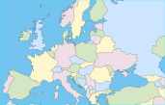 | GÉOGRAPHIE  L'Union Européenne (01)

Les dates essentielles :

En 1957 : 6 pays se sont associés dans la Communauté Économique Européenne (CEE) afin d’assurer la paix et la prospérité : l’Allemagne, la France, l’Italie, la Belgique, le Luxembourg et les Pays-Bas.  En 1973 : Europe des 9 avec l’entrée du Danemark, du Royaume-Uni et de l’Irlande.  En 1981 : Europe des 10 avec l’entrée de la Grèce  En 1986 : Europe des 12 avec l’entrée de l’Espagne et du Portugal  En 1995 : Europe des 15 avec l’entrée de l’Autriche, la Finlande et la Suède  En 2004 : Europe des 25 avec l’entrée de Chypre, de l’Estonie, la Hongrie, la Lettonie, la Lituanie, Malte, la Pologne, la République Tchèque, la Slovaquie et la Slovénie.  En 2007 : Europe des 27 avec la Bulgarie et la Roumanie.  En 2013 : Europe des 28 avec la Croatie.  En 2016 : le Royaume-uni vote le Brexit. | 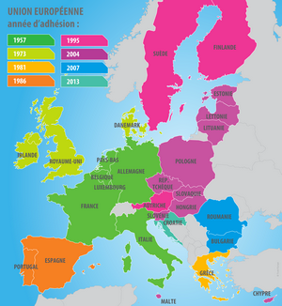

Les symboles :

- Le drapeau européen

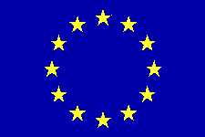 | Le 26 mai 1986, le drapeau bleu aux douze étoiles, adopté en 1955 par le Conseil de l'Europe, devient officiellement le drapeau de la Communauté européenne. Les étoiles, figurant les peuples d'Europe, forment le cercle en signe d'union.
Disposées comme les heures sur le cadran d'une montre, leur nombre invariable de douze symbolise perfection et plénitude. Le nombre d'étoiles n'étant pas lié au nombre d'Etats membres, le drapeau ne sera donc pas modifié lors des prochains élargissements. Chaque pays conserve son propre drapeau.

- L’hymne européen

La musique de "l'Ode à la Joie", prélude du 4ème mouvement de la IXème symphonie de Ludwig van Beethoven, est adoptée comme hymne européen par les Chefs d'Etat ou de Gouvernement des pays de l'Union européenne, réunis en Conseil européen en juin 1985 à Milan. Chaque pays conserve son hymne national. Il n'existe pas de paroles officielles.

- La monnaie unique : l’euro

L'euro est devenu le 1er janvier 1999, la monnaie unique européenne. Seuls 16 pays l’ont cependant adoptée.  Le logo de l'euro est inspiré par l'epsilon grec, berceau commun de la civilisation européenne, et par la première lettre du mot Europe. Les deux traits parallèles symbolisent la stabilité de l'euro. | 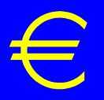
Autres repères :

Bruxelles = siège de la Commission européenne qui propose et exécute les lois.
Strasbourg = siège du Parlement européen qui vote le budget.
9 mai = journée de l’Europe.

